Denne rutinen skal benyttes når man skal melde ansatt i retur fra foreldrepermisjon (helt eller delvis). Dette må gjøres til tross for at stillingslinje frem i tid allerede ligger i UBW - for å sikre at ansatt får korrekt lønn etter endt foreldrepermisjon/ferie. I tillegg må det bestilles ulempetillegg via Gat om ansatt skal ha dette.

Velg siste aktive stillingslinje



Sjekk at det er lagt inn korrekt stillingsprosent.

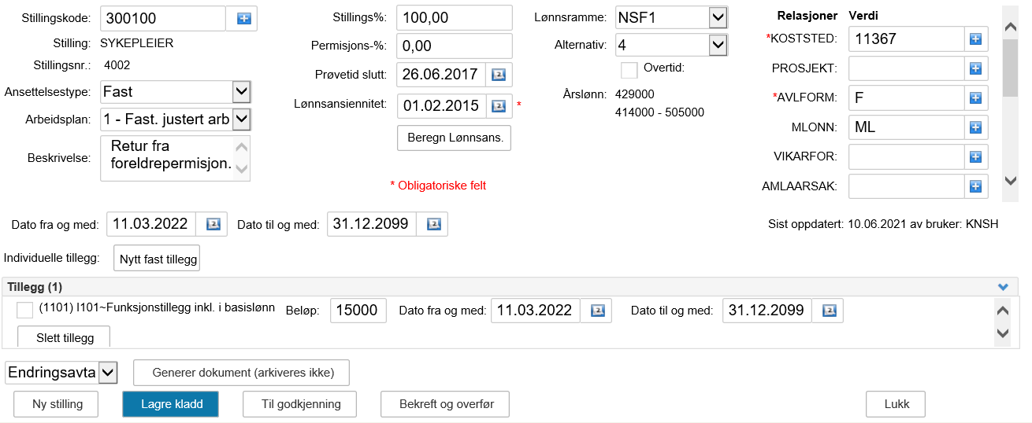

Kontroller at fast tillegg er korrekt dersom ansatt har dette.

Sett inn returdato

Fyll ut feltet MLONN med korrekt verdi i henhold til ansettelse.

Skriv inn «Retur fra permisjon»

**Dokumentasjon og overføring til UBW**

Bekreft og overfør til UBW

Generer **Melding om endring.**

Dokumentet vil overføres elektronisk fra Personalportalen til Elements.

# Referanser

Interne referanser

|  |  |
| --- | --- |
|  |  |

Eksterne referanser

|  |
| --- |
|  |

# Endringer siden forrige versjon

[]